司法独立绝不等同司法独裁

郭文纬 [有理儿有面](javascript:void(0);)

**有理儿有面**

微信号 youli-youmian

功能介绍 你说是不是

2020-08-27[原文](https://mp.weixin.qq.com/s?__biz=Mzg3MjEyMTYyNg==&mid=2247510750&idx=2&sn=dff8859b4bb19091478165cece7f9eda&chksm=cef6feabf98177bdd0bffc12ede4020ac5c68321c3473acdacef86184bb73714e7d5e492ed43&scene=27#wechat_redirect&cpage=64) 发表于

收录于合集





**全文共1804字，图片1张，预计阅读时间为5分钟。**



▼

作者：香港廉政公署前副廉政专员  郭文纬

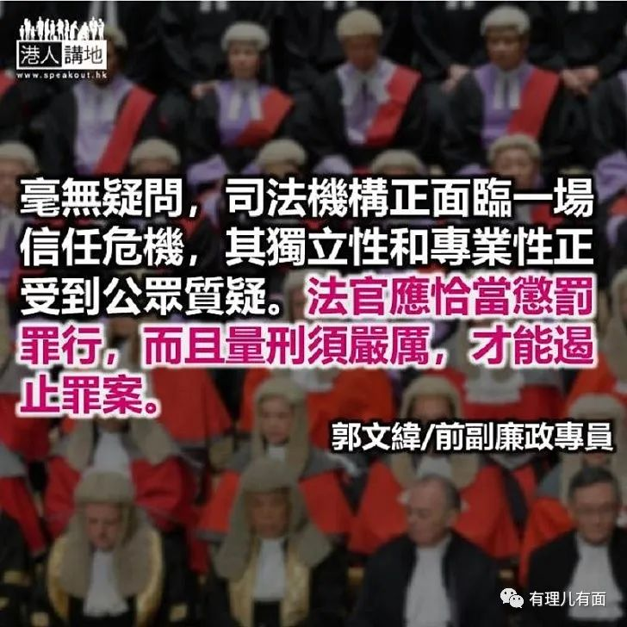

在廉政公署成立初期发生了一宗涉及多名警员被控包庇罪犯的贪污案。当时控方提出十多名证人指证被告，但所有被告最终被判无罪释放。主审法官在判词时解释他不接受证人的口供，原因是所有控方证人均是非法经营者、妓女或黑社会成员等污点证人。他说虽然证供口径一致，但只不过是“一堆的垃圾”，所以驳回所有证供，宣告所有被告无罪。

此案例说明一名主审法官拥有不可挑战的权威，可以单凭主观判断来裁定案件。如果他决定不相信证人，他可以武断地否决他们的供词，没有反对的余地。

而多宗与“修例风波”相关的案例也是如此。我们应当知道法官也是人，他们当中难免会有人同情反对派，即使对方触犯法例也不忍心将其送入监狱。倘若法官为了释放被告而歪曲事实，指称控方证人“不诚实”、“不专业”等以推翻其供词的可信性。这种做法不但可能违反《法官行为指引》，更会损毁警队声誉，使其公信力陷入危机，严重损害香港的法治。

此种荒谬的判决比比皆是。在最近处理的一宗纵火案中，一名行人被点火焚烧，几乎丧命。涉案的其中两名夫妇被控公众地方行为不检，有人看到他们向受害者大声辱骂，煽动身旁的暴徒对受害人施以火刑。两人的行为虽然完全符合“公众地方行为不检”的定义，但最终被判无罪释放。

“至于那些承认破坏社会秩序的被捕人士，法官很多时候只是予以轻判，彷彿遗忘了刑罚须具阻吓作用这一条基本的司法原则。早前有一名年轻人因投掷汽油弹被捕，汽油弹刚好落在已婚警员宿舍的一个单位的窗户上，无疑是纵火罪，最高可被判终身监禁。然而裁判官竟然以窗户当时处于密封状态，对单位没有造成破坏”为理由，判予被告感化令。

更糟的是，一些法官似乎故意让被告有机会外逃。在没有正当理由的情况下，他们拒绝控方提出的限制被告在保释期间出境的请求，导致相当多的被告弃保潜逃。前“学生独立联盟”召集人陈家驹就是一个好例子，其“港独”立场广为人知，本应被拒保释，可是他不但获保释，更可自由进出香港，他就趁机潜逃英国。

设监察机构监察法官工作

因此，这些公正性受质疑的法官受到网民谩骂，很多人慨叹：“警察捉人，法官放人”，这实在令人沮丧。不少议员和评论都质疑法官的荒谬判决，敦促司法机构采取适当补救措施。若法官将政治偏见带入判决的趋势延续下去，将会损害香港的司法公正和司法独立的声誉。

然而，终审法院首席法官马道立处理方法却被质疑持双重标准。当反对派投诉个别法官形容一名立场亲建制被告“情操高尚”时，马道立迅速暂停该法官审理任何涉及暴乱案件。但有法官将暴徒形容为“有抱负的年轻人”，将他们的恶行说成“理想高尚”，这些法官依然还能审判有关案件。

法官判决如此偏帮一方，通常只能在某些不发达的、存在司法腐败的国家或地区里才能看到，这种情形居然发生在香港，实在令人难过。在我们一度引以为傲的独立的司法机构里，在原本以判决质素高超而著称的香港法院，这种情形却一再发生。曾经备受尊敬的司法体系，如今竟然成为社会的谴责对象，这在我54年的执法生涯中从未曾见，实在令我感到痛心，对此，我只能得出一个结论：香港的司法独立已经沦为司法独裁，完全不需要问责。

另一个问题有关黑暴的案件大量积压。迄今为止，警方已逮捕了9000多人，仅有2000人被起诉。此外，还有600多宗案件等待审判，一些案件的审理时间已经排到明年6月下旬。这都表明司法部门并未因为案件积压而加速审理，无视公众要求采取适当行动以加快司法程序。

那么，应该怎么做？

香港的公民社会应该设监察机构，以监督法院运作，这在美加和欧洲都非常普遍。事实上，有网站已经开展了相关的基础工作，将所有涉及黑暴案件的法院记录放在网站上，供大众参考。浏览该网站的人很快就能发现有裁判官多次轻判参与暴乱的罪犯，这个记录本身就应引起有关方面对该名法官审理案件的公正性进行调查。

更为紧迫的是首席法官应该成立一个“法官问责委员会”，负责挑选出专门的法官处理黑暴案件，这与专门设立处理国家安全案的法官名单的做法类似，以剔除那些显然具有政治偏见的裁判法官。

位于该名单的法官可以集中精力处理悬而未决的案件，清除案件积压，这与几年前伦敦法院应对骚乱案件的做法类似。

毫无疑问，司法机构正面临一场信任危机，其独立性和专业性正受到公众质疑。法官应恰当惩罚罪行，而且量刑须严厉，才能遏止罪案。

原文转载自《大公报》 2020年8月26日





**关注公众号：**

**有理儿有面**

**理   性｜   揭   秘｜   探   讨**







### 精选留言

用户设置不下载评论